IMMANUEL KANT
MJESTO: Rođen je, odrastao, živio i umro u Königsbergu (tada Prusija, danas Rusija).
VRIJEME: 1724. – 1804.
ZANIMLJIVOSTI: Bio je poznat po tome što je radio iste stvari u isto vrijeme, tako da su sugrađani prema njegovim kretanjima navijali satove. Ostavio je traga i u astronomiji – i danas je poznata Kant-Laplaceova teorija o nastanku svemira, a pretpostavio je i postojanje planeta Urana.
VAŽNOST: Izgradio je jedan od najrazrađenijih i najutjecajnijih filozofskih sustava svih vremena. Široj je publici posebice poznata Kantova stroga i beskompromisna etika.
DJELA: glavna djela su mu tri kritike koje odgovaraju na temeljna filozofska pitanja:
– Što mogu znati? – „Kritika čistoga uma“
– Što trebam činiti? – „Kritika praktičnoga uma“
– Čemu se smijem nadati? – „Kritika moći suđenja“
– ta se tri pitanja sjedinjuju u najvišem filozofskom pitanju – Što je to čovjek?

Što mogu znati? – GNOSEOLOGIJA
KRITICIZAM – naziv za Kantovu filozofiju kojim se naglašava njegov kritički pristup, pokušaj da propita um, njegove mogućnosti i granice
- grčki krinein – razlučiti; treba razlučiti što je moguće spoznati, a što nije moguće spoznati
- glavno pitanje: Kako su mogući sintetički sudovi a priori?
  - to su oni sudovi koji dolaze do novih spoznaja, a neovisni su o iskustvu
  - „Glavno pitanje ostaje uvijek kako i koliko um i razum mogu spoznavati neovisno o svemu iskustvu.“
  - vrste sudova:
    - analitički sudovi – npr. ljudi su kralježnjaci – predikat (biti kralježnjak) ne donosi ništa novo nego analizira (objašnjava) ono sadržano u subjektu (čim je nešto čovjek, automatski je kralježnjak)
    - sintetički sudovi – npr. ljudi su društvena bića – sudovi koji proširuju znanje o subjektu, donose nešto novo
- kriticizam je kritička sinteza empirizma i racionalizma u kojoj se odbacuju ekstremne postavke obaju pravca
  - za spoznaju je nužno i iskustvo i razum (ni razum ni iskustvo samostalno ne mogu doći do pravog znanja)
  - svaka se spoznaja sastoji od SADRŽAJA i OBLIKA spoznaje
  - sadržaj (ono što spoznajemo, npr. ovaj čovjek je takav i takav) dobivamo iskustvom, a dobivenu građu oblikujemo (npr. u oblik suda) razumom
  - sadržaj spoznaji daje OBJEKT SPOZNAJE, a oblik je kao produkt našeg razuma, dakle, proizašao od SUBJEKTA SPOZNAJE
KOPERNIKANSKI OBRAT – budući da je ipak naglasak na subjektu koji oblikuje spoznaju ovisno o vlastitim spoznajnim karakteristikama, Kant uviđa da je u gnoseologiji proveo spektakularan obrat
- izokrenuo je odnos subjekta i objekta (kao i Kopernik koji je ljudima objasnio da ne kruži Sunce oko Zemlje, nego Zemlja oko Sunca)
- do Kanta se smatra da je objekt ono čvrsto čemu se subjekt, ako ga želi spoznati, mora prilagoditi (subjekt je bio tek sredstvo za više ili manje uspješno preslikavanje stvarnosti)
- Kant kaže da se svijet (objekt spoznaje) naprosto prilagođava našim spoznajnim moćima (kao što se voda prilagođava obliku posude u koju je ulijemo)
- dakle, objekt se prilagođava subjektu, objekt kruži oko subjekta, a ne obrnuto
  - „Prije se smatralo da se sva spoznaja mora ravnati prema predmetima. Valja jednom pokušati, ne bismo li u zadacima metafizike bolje napredovali, prihvatiti da se predmeti moraju upravljati prema našoj spoznaji.“
  - kako se očituje ta prilagodba? – objekt daje samo sirovu građu, a subjekt tu građu sintetizira (prerađuje i sređuje prema svojim oblicima spoznaje), dakle, građa se prilagođava subjektu
- što spoznajemo? – svijet, dakle, doživljavamo u skladu sa svojom prirodom, svojim načinom spoznavanja, a nikad ne možemo biti sigurni kakav svijet uistinu jest
- oblik spoznaje nužni je dio spoznaje, a taj dio ovisi o nama ljudima, a ne o svijetu
- ono što mi o svijetu doznajemo to su samo POJAVE (FENOMENI)
- kad bismo spoznali svijet kakav on uistinu jest (što je nemoguće jer ne možemo napustiti svoje vlastite karakteristike), spoznali bismo STVARI O SEBI (NOUMENONI)
- nikad nećemo spoznati objekt neovisno o subjektu, dakle, stvar o sebi će nam uvijek ostati nepoznanica
- stvarna stvar o sebi postoji (Kant nije subjektivni idealist) i od nje potječe podražaj ljudskim spoznajnim moćima, no taj je podražaj bezoblična sirova tvar koju oblikuje spoznajući čovjek svojim apriornim oblicima spoznaje
- AGNOSTICIZAM – ljudska je spoznaja ograničena jer postoji nespoznatljivost stvari o sebi – stvari o sebi su mislive, ali nisu spoznatljive
- gnoseologija, dakle, istražuje pojave; ne možemo istražiti svijet kakav je po sebi, ali možemo točno odrediti kakav je način spoznavanja čovjeka kao vrste
TRANSCENDENTALNI OBLICI MISLI (UVJETI SPOZNAJE) – to je ono čemu se objekt prilagođava
- transcendentalno – a priorno, prediskustveno
- naši oblici misli (spoznajne moći) postoje:
    - neovisno o iskustvu
    - omogućuju iskustvo
    - ne prekoračuju granice iskustva
  - imamo ih samom činjenicom što smo ljudi, upravo nam oni omogućuju da imamo specifično ljudsko iskustvo, ali se mogu manifestirati samo u nekoj iskustvenoj situaciji (ne mogu prijeći granice iskustva)
  - naspram tome, iskustvo je uvijek iz nekog događaja – to je a posteriori
transcendentalizam – Kantov pristup u kojem je istaknuto da je spoznaja sukladna vlastitim (ljudskim) spoznajnim moćima. Transcendentalni oblici spoznaje su:
- OBLICI OPAŽANJA – prostor i vrijeme
  - sve što doživljavamo, doživljavamo u nekom prostoru i nekom vremenu, to je zato što su oni dio nas, a ne dio svijeta
  - oni tek omogućuju iskustvo – podražaje iz vanjskog svijeta organiziraju u smislenu cjelinu smještanjem u neko vrijeme i neki prostor
  - vrijeme – oblik unutrašnjega osjetila
  - prostor – oblik vanjskog osjetila
  - Kant ističe „Da sve što se opaža u prostoru ili vremenu,... nije ništa nego pojave, tj. gole predodžbe.“
  - obrađeno u odjeljku „Transcendentalna estetika“
- OBLICI MIŠLJENJA – kategorije razuma
  - 12 kategorija (podudarne s 12 vrsta sudova)
  - kategorije – iskazni oblici
  - najznačajnija je kategorija kauzaliteta (objektivnost kauzaliteta doveo je u pitanje već Hume, zato Kant kaže: „Hume me trgnuo iz dogmatskog drijemeža.“
- čovjek kategorijama uvjetuje i određuje vlastito iskustvo – predodžbe se vežu u sudove
- zato je on zapravo zakonodavac prirode: „Razum ne crpi svoje zakone (a priori) iz prirode, nego ih njoj propisuje.“
  - oblici spoznaje (opažanja i mišljenja) međusobno su povezani i ne mogu jedni bez drugih
- „Zorovi bez pojmova su slijepi, pojmovi bez zorova su prazni“– opažaji ne mogu bez razuma, razum nema što obrađivati bez materijala dobivenog opažanjem
- obrađeno u odjeljku „Transcendentalna analitika“
TRANSCENDENTNO – nadiskustveno, ono što prekoračuje granice iskustva
- takvim stvarima nikad nećemo doći do sigurne spoznaje jer nam nedostaje iskustvo koje je nužni element svake spoznaje ipak, mi težimo tome da spoznamo upravo pitanja poput:
  - besmrtnosti duše
  - cjeline svijeta
  - savršenog bića
- kad ove sadržaje doživimo kao objekte spoznaje (kao što inače spoznajemo svijet), dolazimo do različitih problema:
  - racionalna psihologija – pokušaj da se pronađe odgovor na pitanje imamo li besmrtnu dušu završava u transcendentalnim paralogizmima
  - racionalna kozmologija – pokušaj da se pronađe odgovor na objašnjenje o cjelini svijeta završava u antinomijama čistog uma
  - racionalna teologija – pokušaj da dokažemo postojanje boga završava u nemogućnosti dokazivanja
PARALOGIZMI – pogrešni, nevaljani zaključci o duši produkt su zabune u kojoj se subjekt (apercepcija Ja – doživljavanje jedinstva sebe kroz jedinstvo mišljenja) poistovjećuje sa supstancijom duše (doživljaj sebe kao objekta)
ANTINOMIJE čistog uma – zaplitanje uma u proturječnosti sa samim sobom, proturječja stava samog sa sobom
- um nam se zapliće u proturječja – suprotstavljeni argumenti su jednako uvjerljivi i jednako neodrživi (npr. proturječne tvrdnje: „Ima na svijetu uzroka pomoću slobode.“ i „Nema slobode, sve je priroda.“)
- glavne 4 antinomije, tj. podjednako uvjerljive teze i antiteze:
1. svijet je u prostoru i vremenu ograničen – svijet nije ograničen u prostoru i vremenu
2. svaka je sastavljena supstancija beskonačno djeljiva – nije beskonačno djeljiva
3. sve se događa nužno – mnogo toga se događa iz slobode
4. postoji za svijet nužno biće – takvo biće ne postoji
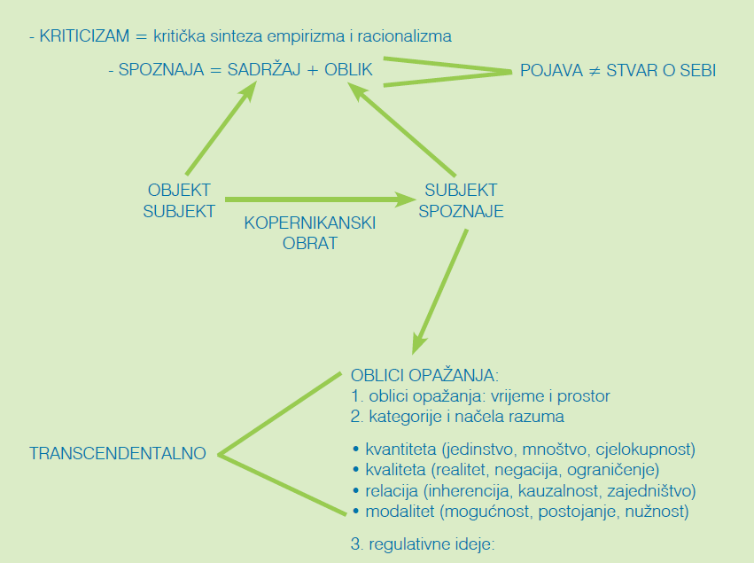
DOKAZIVANJE BOGA – Kant kao neodržive odbacuje sve poznate dokaze božjeg postojanja (ontološki, kozmološki i teleološki)
- postavlja boga ne kao dokazano biće, već kao IDEAL čiji izvor nalazi u vjeri (boga se ne dokazuje, u boga se vjeruje): „Morao sam, dakle, ograničiti znanje da bih dobio mjesto za vjerovanje.“
- iako o svim tim pitanjima nikada nećemo imati pravo znanje, to ne znači da te ideje treba odbaciti, one nam trebaju biti REGULATIVNE IDEJE – prihvaćamo da postoji slobodna volja, besmrtna duša i bog da bismo mogli razum usmjeriti prema sveukupnosti iskustva (uvjet su jedinstva svijeta, koje je pak uvjet smislenog mišljenja)
- u praksi ideje besmrtnosti, boga i slobodne volje poprimaju ponešto drugačije značenje
- obrađeno u odjeljku „Transcendentalna dijalektika“
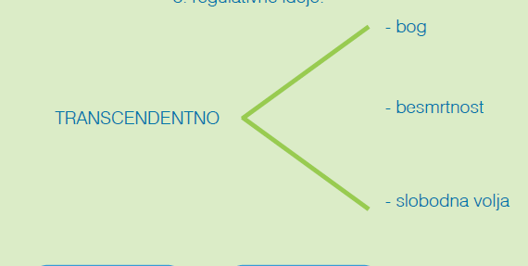
Što trebam činiti? – ETIKA
– vrlo stroga i beskompromisna, vjerojatno najglasovitiji dio njegova učenja
PRAKTIČNI UM – um koji upravlja našim odlukama vezanim uz područje morala
DOBRA VOLJA: „Ne postoji uopće ništa u svijetu, čak ni uopće nešto što bi se moglo zamišljati izvan njega, što bi se bez ograničenja moglo smatrati dobrim, osim samo dobre volje.“
- samo dobra volja može biti neograničeno dobro, ona može biti dobro po sebi – dobra je po htijenju (motivu djelovanja), a ne po činu (samom djelovanju i cilju tog djelovanja)
  - htijenje je dobro ako teži ispunjenju dužnosti – poštovanju moralnog zakona
  - tako volja može biti „čista volja“ – sam um nam daje moralni zakon
  - KAUZALITET IZ SLOBODE: „Volja je neka vrsta kauzaliteta živih bića, ukoliko su umna“ uzrok djelovanja ljudskih bića je volja, ali to je produkt slobodnog izbora, a ne nužnosti
    - mogućnost moralnog djelovanja proizlazi iz činjenice da čovjek nije samo animalno biće određeno nagonima i emocijama nego i umno biće
    - kao prirodna bića težimo k ugodi i sreći (bilo sebe, bilo drugih), a kao umna bića možemo postati moralni (orijentir nam je dužnost)
UNIVERZALIZAM – svi možemo činiti dobro, moralni je zakon u nama (spoznajemo ga praktičnim umom)
- „Dvije stvari ispunjaju dušu uvijek novim i sve većim udivljenjem i strahopoštovanjem, što se više i ustrajnije razmišljanje bavi njima: zvjezdano nebo nada mnom i moralni zakon u meni!“
  - dakle, moralni je zakon u svim ljudima, neovisno o tome kako i gdje žive (time Kant negira uvriježeno mišljenje o usvojenosti morala), samo je na nama hoćemo li ga poštovati ili ne
- time se ističe kao presudan kriterij za procjenu nekog čina MOTIV DJELOVANJA (zašto je netko nešto napravio), a ne posljedica djelovanja
- iz toga proizlazi i podjela etike:
- AUTONOMNA ETIKA – čovjek (moralni zakon u njemu) je sam sebi moralni zakonodavac (samozakonodavstvo)
  - motiv djelovanja je sam moralni zakon, tj. djelovanje IZ DUŽNOSTI prema tom zakonu
  - rezultat djelovanja je MORALNI ČIN
    - čin koji nema nikakvu vanjsku potkrepu (nagradu) kao motiv
- HETERONOMNA ETIKA – izvor zakona je nešto izvanjsko (zakonodavac nije naš um)
  - motiv djelovanja je nagnuće – to je iskustveni motiv, najčešće je izbjegavanje neke kazne i težnja za nekim oblikom nagrade, npr. strah, nada, reakcija okoline, vlastiti osjećaji...
    - heteronomno djelovanje može biti prema dužnosti i protiv dužnosti
    - djelovanje PREMA DUŽNOSTI – rezultat djelovanja je LEGALNI ČIN – čin koji po posljedicama nije loš, ali je učinjen iz „pogrešnih“ (izvanjskih) motiva – nagnuće i dužnost se poklapaju (ono što želimo i ono što bismo trebali u skladu je)
      - legalni čin je u skladu sa zakonom, ali nije učinjen zbog zakona (npr. netko daje novac u dobrotvorne svrhe ne zato što smatra da je to ispravno, nego zato što zna da svi to od njega očekuju)
      - Kant kritizira bilo kakav „moral plaće“, premda većina ljudi u većini situacija djeluje heteronomno
    - djelovanju PROTIV DUŽNOSTI – rezultat djelovanja je NEMORALNI ČIN – nagnuće i dužnost se ne poklapaju, a osoba je postupila prema nagnuću
      - npr. osoba je ukrala nešto jer želi uživati u više novca, iako je to protiv moralnog zakona
  - vrlo strogi kriteriji za moralno određenje – to je etički rigorizam
  - Kant ne navodi konkretne savjete i ideje kako se treba ponašati (ne veže zakon uz empirijske situacije), nego samo formu koju svaki moralni čin zadovoljava – to je etički formalizam
KATEGORIČKI IMPERATIV – to je forma kojom možemo provjeriti bilo koji postupak, tj. je li on ispravan ili ne
- kategorički imperativ znači bezuvjetnu zapovijed – to je nalog našeg uma koji vrijedi za sve, svugdje i u svim situacijama
- dvije najpoznatije formulacija kategoričkog imperativa:
  - „Djeluj tako, da maksima tvoje volje u svako doba ujedno može važiti kao princip općega zakonodavstva!“
  - „Djeluj tako da ljudskost i u tvojoj osobi i u osobi svakoga drugoga svagda ujedno uzimaš kao svrhu, a nikada samo kao sredstvo“
    - prva formulacija ističe da je ispravan samo onaj subjektivni princip djelovanja (maksima) za koju bismo htjeli da je svi ljudi primjenjuju u sličnim situacijama (može postati opći zakon) – dakle, kad se odlučim za neko djelovanje, pitam se što bi bilo da se svi ljudi u takvoj situaciji odluče za isti princip kao i ja (npr. ako varam na testu, što bi bilo da svi ljudi varaju na svim testovima)
    - druga formulacija ističe da se ljudi ne smiju uzimati kao sredstvo i da se ne smije njima manipulirati (npr. družimo se s nekim samo jer nam je to korisno za vlastiti probitak)
- autonomno djelovanje počiva na kategoričkom imperativu
HIPOTETIČKI IMPERATIV – uvjetovana zapovijed
- ispravno djelovanje ostvaruje se samo ako se njime ostvaruju neke pretpostavke
- npr. pomoći ću ti ako i meni to donosi neku korist ili pomoći ću ti, ako si mi simpatičan
- heteronomno djelovanje počiva na hipotetičkom imperativu
DEONTOLOŠKA ETIKA – čest naziv za Kantovu etiku jer naglašava pojam dužnosti kao osnovni motiv djelovanja
- DUŽNOST – „Dužnost je nužnost djelovanja iz poštovanja prema zakonu.“
  - „Radi prema dužnosti iz dužnosti.“
- dužnost je a priori, ona je bez obzira na iskustvo – dužnost ne proizlazi iz iskustva, nego iz uma, ali ostvaruje se u iskustvenim situacijama
USPOREDBA TEORIJSKOG I PRAKTIČNOG UMA
- „U povezivanju čistog spekulativnog uma s čistim praktičnim umom ima ovaj drugi primat.”
- zato u etici Kant prelazi preko granice do koje dopire spoznaja i čisti um
- za teorijski um su besmrtnost, bog i sloboda regulativne ideje, a za praktični su KONSTITUTIVNE IDEJE (PRAKTIČNI POSTULATI)
- postulati – nisu principi spoznaje, nego principi djelovanja (uvjet su smislene prakse):
  - trebamo se ponašati kao da postoji slobodna volja, besmrtna duša i bog jer tako dobivamo vodiče u svojemu životu
    - besmrtnost – postulira se jer čovjek nikad ne može posve dosegnuti ćudoredni ideal pa mora težiti beskonačnom približavanju
    - sloboda – ona je nužna pretpostavka za moralno djelovanje
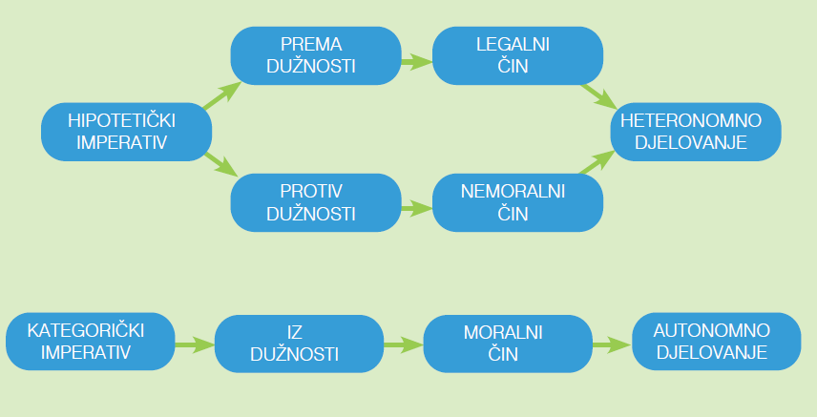

Čemu se smijem nadati? – ESTETIKA
- postoje estetička moć suđenja i teleološka moć suđenja
- estetička rasudna snaga – bezinteresno sviđanje oblika je osnova doživljaja ljepote
  - umjetničko djelo je umjetničko po formi, a ne po sadržaju
  - „Lijepo je ono što se spoznaje bez pojma kao predmet nužnog sviđanja.“
  - cilj umjetničkog djela nije izazivanje puke ugode koja nas tek razveseljava
  - lijepo i uzvišeno – uzvišeno je u odnosu na neograničeno; predodžba uzvišenog je predodžba totaliteta
- teleološka rasudna snaga – doživljavanje svrhovitosti svijeta (posebice organskog) jest regulativna ideja

FILOZOFIJA POLITIKE
PRAVO – skup izvanjskih prisilnih mjera
- to mu je razlika od morala koji je jedini unutarnji, tj. u odnosu s unutarnjim dužnostima
DRŽAVA – „ujedinjavanje ljudi pod pravne zakone“
- prirodni antagonizam snaga među ljudima, tzv. „nedruštvena društvenost“ je uzrok nastanka države
  - zato osnovna zapovijed u državi jest: „Nikoga ne povrijedi!“
cilj svjetske povijesti je uspostava najboljeg državnog sustava – savez naroda vječnog mira
- u takvoj bi federativnoj državi vladao istinski moral
- korak prema naprijed u ljudskoj povijesti za Kanta je svakako prosvjetiteljstvo: „Prosvjetiteljstvo je izlaz čovjeka iz njegove samoskrivljene nezrelosti... Sapere aude! Imaj srčanosti da se služiš vlastitim razumom! – to je dakle krilatica prosvjetiteljstva.“

